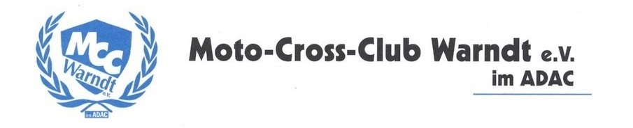

Zeitplan SWC Rennen 01./02.10.2022
Änderungen vorbehalten!!

Freitag 30.09.2022
18:30 bis 20:00 Papier- und Fahrzeugabnahme
Samstag 01.10.2022
7:15 bis 9:00 Papier- und Fahrzeugabnahme

08:00 Freies Training 50ccm 10min
08:15 Freies Training 65ccm 15min
08:35 Freies Training 85ccm 15min
08:55 Freies Training Anfänger 15min
09:15 Freies Training Gäste 15min

09:40 Fahrerbesprechung am Vorstart

09:55 Zeittraining 50ccm 10min
10:10 Zeittraining 65ccm 15min
10:30 Zeittraining 85ccm 15min
10:50 Zeittraining Anfänger 15min
11:10 Zeittraining Gäste 15min

11:35 1. Lauf 50ccm 8min+1Runden

Mittagspause

13:00 1.Lauf 65ccm 10min+1Runden
13:25 1.Lauf 85ccm 15min+2Runden
13:55 1.Lauf Anfänger 15min+2Runden
14:25 1.Lauf Gäste 15min+2Runden

Pause

15:15 2.Lauf 50ccm 8min+2Runden
15:35 2.Lauf 65ccm 10min+2Runden
16:00 2.Lauf 85ccm 15min+2Runden
16:30 2.Lauf Anfänger 15min+2Runden
17:00 2.Lauf Gäste 15min+2Runden

Ab ca. 17:30 Uhr Siegerehrung

Zeitplan SWC Rennen 01./02.10.2022
Änderungen vorbehalten!!

Samstag 01.10.2022
18:30 bis 20:00 Papier- und Fahrzeugabnahme
Sonntag 02.10.2022
7:15 bis 9:00 Papier- und Fahrzeugabnahme

08:00 Freies Training Gäste 15min
08:20 Freies Training Damen 15min
08:40 Freies Training Senioren 15min
09:00 Freies Training Cup 15min
09:20 Freies Training Prestige 15min

09:40 Fahrerbesprechung am Vorstart

10:00 Zeittraining Gäste 15min
10:20 Zeittraining Damen 15min
10:40 Zeittraining Senioren 15min
11:00 Zeittraining Cup 15min
11:20 Zeittraining Prestige 15min

Mittagspause

12:45 1.Lauf Gäste 15min+2Runden
13:15 1.Lauf Damen 15min+2Runden
13:45 1.Lauf Senioren 15min+2Runden
14:15 1.Lauf Cup 15min+2Runden
14:45 1.Lauf Prestige 20min+2Runden

15:30 2.Lauf Gäste 15min+2Runden
16:00 2.Lauf Damen 15min+2Runden
16:30 2.Lauf Senioren 15min+2Runden
17:00 2.Lauf Cup 15min+2Runden
17:30 2.Lauf Prestige 20min+2Runden

Ab ca. 18:00 Uhr Siegerehrung

